

Manter Contas Imóveis de Condomínio
Esta funcionalidade tem como objetivo consultar os dados de um imóvel condomínio para manter, atualizar ou excluir suas contas. Para acessar a funcionalidade do sistema, utilize o caminho no Menu: GSAN > Faturamento > Conta > Manter Contas Imóveis de Condomínio.
Feito isso, o sistema acessa a tela a seguir:

Observação
Informamos que os dados exibidos nas telas a seguir são fictícios, e não retratam informações de clientes.
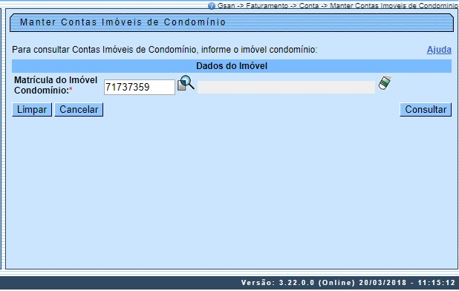
Acima, informe a matrícula do imóvel condomínio e clique no botão (para detalhes sobre o preenchimento, clique AQUI). Em seguida, é apresentada a tela de Manter Contas de um Conjunto de Imóveis, depois de efetuadas duas validações:
- Verificar existência da matrícula do imóvel:
  - Caso a matrícula do imóvel informada não exista, o sistema exibe a mensagem: Matrícula inexistente e retorna para o passo correspondente no fluxo principal.
- Verificar se o imóvel é um condomínio:
  - Caso o imóvel não seja um imóvel condomínio, o sistema exibe a mensagem: Essa matrícula não corresponde a um imóvel condomínio e retorna para o passo correspondente no fluxo principal.

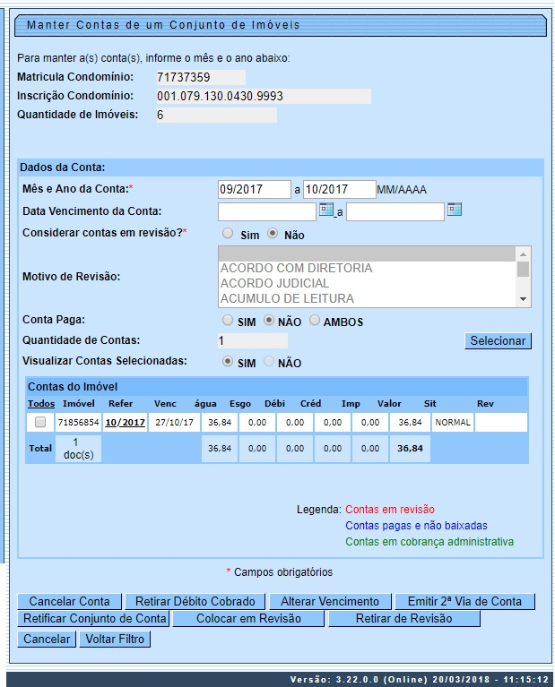
No campo Mês e ano da conta informe o período das contas que serão selecionadas e em seguida clique no botão (para detalhes sobre o preenchimento dos demais campos clique AQUI). Feito isso, as contas serão visualizadas no quadro Contas do Imóvel.
Selecione as contas que deseja realizar a manutenção ou clique no link Todos, utilizando os botões para efetuar as ações com o auxílio dos botões disponíveis, conforme descrito a seguir:

Botão Cancelar Conta
Ao clicar no botão , será aberto o popup abaixo:
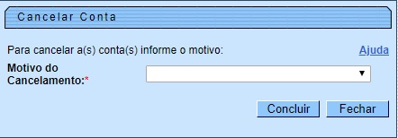

Botão Retirar Débito Cobrado
Ao clicar no botão , será aberto o popup abaixo:
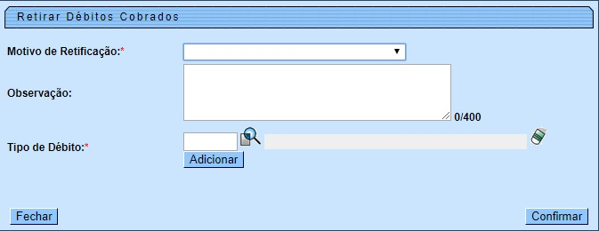

Botão Alterar Vencimento
Ao clicar no botão , será aberto o popup abaixo:
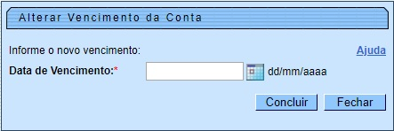

Botão Emitir Segunda Via
Ao clicar no botão , o sistema emite a segunda via da conta selecionada, conforme modelo abaixo. Caso o condomínio possua rateio de consumo, este virá discriminado na conta, em metros cúbicos.
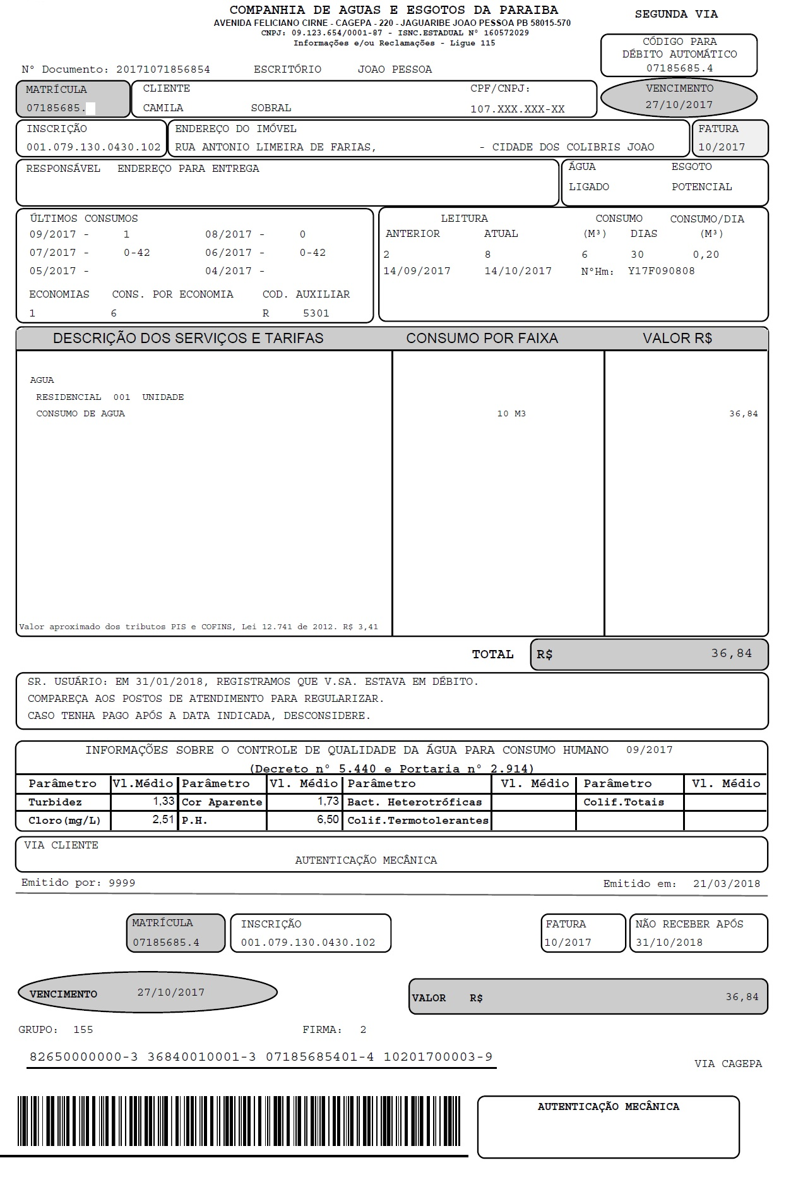

Botão Retificar Conjunto de Conta
Ao clicar no botão , será aberto o popup abaixo:
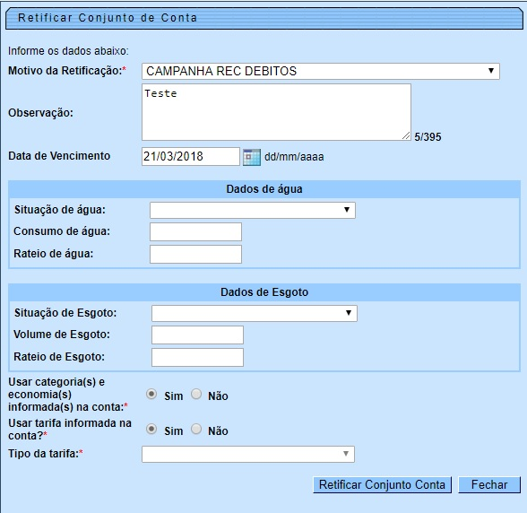
Ao confirmar a retificação das contas, é concedido um crédito na conta com o tipo correspondente a DESCONTOS CONCEDIDOS e com a origem correspondente a DESCONTOS CONDICIONAIS, sendo estes atribuídos e gerados, automaticamente, pelo sistema.
Caso seja informado um valor a crédito, para as contas em que o valor da conta é inferior ao valor do crédito informado, é gerado um crédito no valor da conta, zerando a conta, sendo o valor do saldo desprezado. Dessa forma, quando ocorrer o encerramento do faturamento correspondente ao mês em que foi feita a retificação, haverá a contabilização da conta sem interferência na receita mensal das localidades.

Botão Colocar em Revisão
Ao clicar no botão , será aberto o popup abaixo:
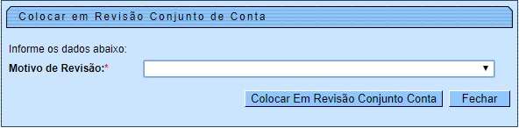

Botão Retirar de Revisão
Ao clicar no botão , o sistema retorna para a tela inicial, para alteração do campo Mês e Ano da Conta.

Preenchimento dos campos Tela Manter Contas Imóveis de Condomínio
Campo | Preenchimento dos Campos
Matrícula do Imóvel Condomínio | Informe a matrícula do imóvel condomínio ou clique no botão , link Pesquisar Imóvel, para selecionar o cliente desejado. O nome será exibido no campo ao lado.  Para apagar o conteúdo do campo, clique no botão ao lado do campo em exibição.

Preenchimento dos campos - Tela Manter Contas de um Conjunto de Imóveis
Campo | Preenchimento dos Campos
Matricula Condomínio | Este campo é exibido a partir da informação selecionada na tela Manter Contas Imóveis de Condomínio. Não é permitida alteração.
Inscrição Condomínio | Este campo é exibido a partir da informação selecionada na tela Manter Contas Imóveis de Condomínio. Não é permitida alteração.
Quantidade de Imóveis | Este campo é exibido a partir da informação selecionada na tela Manter Contas Imóveis de Condomínio. Não é permitida alteração.
Mês e Ano da Conta | Informe o Mês e Ano da Conta no formato mm/aaaa, referente ao período que se deseja manter conta de um conjunto de imóveis.
Data de Vencimento da Conta | Selecione a data de vencimento da conta, ou selecione clicando no botão , link Pesquisar Data - Calendário.  Este campo somente será habilitado quando o campo Quantidade de Contas for maior que Zero, ou seja, caso exista conta a ser mantida.
Selecionar contas em revisão? | Selecione uma das opções: Sim, caso o usuário queira selecionar contas que estejam em revisão. Caso contrário, o sistema habilita o botão em Não.
Motivo da revisão | Selecione o motivo de revisão das contas, da lista disponibilizada pelo sistema. Campo habilitado caso o Sim esteja marcado no campo Selecionar contas em revisão?
Conta Paga | Selecione uma das opções: Sim, caso o usuário tenha senha especial. Caso contrário, o sistema habilita o botão em Não.  Para a opção Ambos, o usuário tem que ter senha especial.
Quantidade de Contas | Este campo é exibido a partir da informação das bases de dados. Não é permitida alteração.
Visualizar Contas Selecionadas | Selecione uma das opções: Sim ou Não.

Funcionalidade dos Botões
Botão | Descrição da Funcionalidade
 | Ao clicar neste botão, o sistema permite consultar os dados do campo nas bases de dados.
 | Ao clicar neste botão, o sistema permite apagar o conteúdo do campo em exibição.
 | Ao clicar neste botão, o sistema limpa todo conteúdo da tela em exibição.
 | Ao clicar neste botão, o sistema cancela a operação e retorna a tela principal.
 | Ao clicar neste botão, o sistema executa a operação de consulta aos dados do filtro.
 | Ao clicar neste botão, o sistema executa a operação de seleção dos dados para manter.
 | Ao clicar neste botão, o sistema chama o processo de Cancelar Conta.
 | Ao clicar neste botão, o sistema chama o processo de retirar débito cobrado.
 | Ao clicar neste botão, o sistema chama o processo de alterar o vencimento da conta.
 | Ao clicar neste botão, o sistema chama o processo de emitir a segunda via de conta.
 | Ao clicar neste botão, o sistema chama o processo de retificar um conjunto de conta.
 | Ao clicar neste botão, o sistema chama o processo de colocar uma conta ou um conjunto de contas em revisão.
 | Ao clicar neste botão, o sistema chama o processo de retirar uma conta ou um conjunto de contas em revisão.
 | Ao clicar neste botão, o sistema retorna a tela de filtro.
 | Ao clicar neste botão, o sistema comanda o processamento da opção de conceder crédito com base nos parâmetros informados.

Referências
Manter Contas Imoveis de Condominio

Termos Principais
Faturamento
Clique aqui para retornar ao Menu Principal do GSAN
~~NOSIDEBAR~~

